В целях реализации Государственной программы «Рынок труда и содействие занятости» на 2021 - 2025 годы, утвержденной постановлением Совета Министров Республики Беларусь от 30 декабря 2020 г. № 777, в соответствии с распоряжением председателя Витебского областного исполнительного комитета от 28 мая 2021 г. №114р «О мероприятии «Неделя нулевого травматизма»» в период с 9 по 15 августа 2021 года в Витебском районе проводилось мероприятие «Неделя нулевого травматизма» (распоряжение председателя Витебского районного исполнительного комиета № 215р от 3 августа 2021 г.).
Информация размещена на официальном сайте райисполкома, в телеграмм-канале «Цыпа» и в районной газете «Жыццё Прыдзвіння».

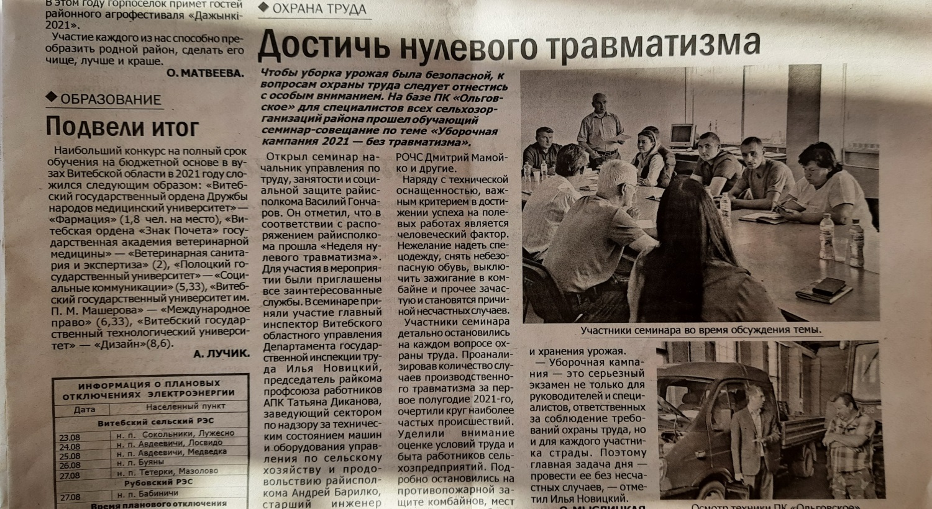
В период проведения мероприятия, в организациях района:
- на стендах и в уголках по охране труда размещалась информация о проведении «Недели нулевого травматизма»;
- проводились обследования состояния условий труда работающих;
- организовывались совещания в трудовых коллективах, в рамках которых проводились профилактические беседы с работающими по соблюдению трудовой и производственной дисциплины, недопущению нахождения работающих на рабочих местах в состоянии опьянения, соблюдению требований охраны труда на рабочих местах;
- по итогам проводились внеочередные Дни охраны труда.
В период проведения мероприятия, в целях оказания практической и методической помощи в обеспечении соблюдения законодательства об охране труда, профилактике производственного травматизма, оперативном выявлении и устранении нарушений требований безопасности в организациях, силами мобильной группы райисполкома проведены обследования в УП «Рудаково», СУП «Липовцы» с посещением поля, ГП ЖКХ «ЖРЭП Витебского района», ОАО «Витебский райагросервис» с посещением базы минеральных удобрений.
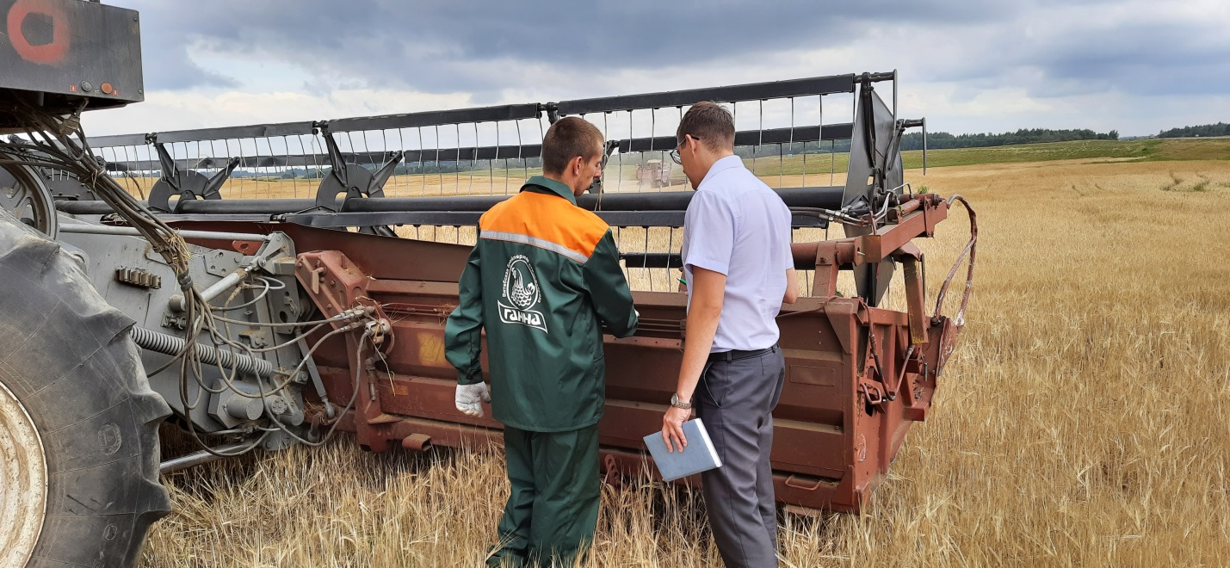

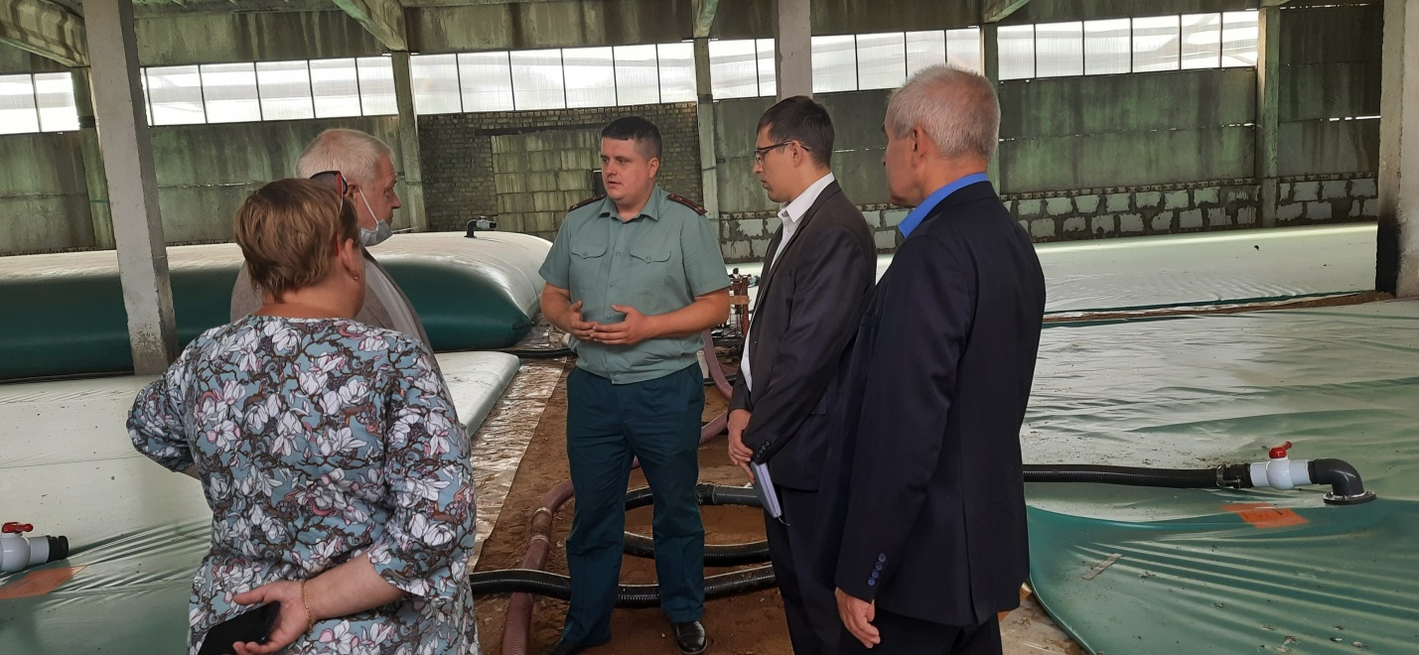

По результатам обследований в адрес организаций направлены рекомендации, в которых установлены сроки устранения выявленных нарушений.
11 августа 2021 года в районе проведён семинар «Уборочная кампания 2021 – без травматизма!».
В семинаре приняли участие специалисты организаций района (инженера по охране труда, ответственные за выпуск транспорта на линию в организации) всего 21 специалист, а также представители:
управления по сельскому хозяйству и продовольствию райисполкома;
управления по труду, занятости и социальной защите райисполкома;
Витебского областного управления Департамента государственной инспекции труда Министерства труда и социальной защиты Республики Беларусь;
Витебского районного отдела по чрезвычайным ситуациям;
Витебской районной организации Белорусского профсоюза работников агропромышленного комплекса.

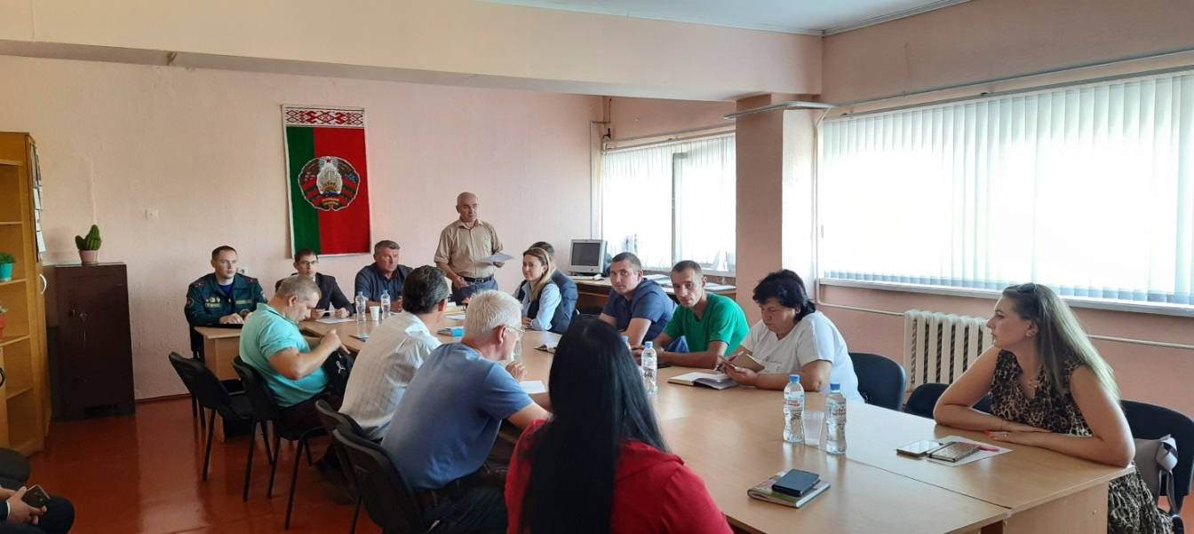

Главный специалист
отдела занятости и социально-трудовых
отношений И.В.Елизарова

